概率论与数理统计试卷 (A)

姓名： 班级： 学号： 得分：

- 是非题（共7分，每题1分）
1．设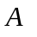、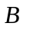是随机事件，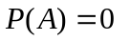，则与相互独立. （ ）
2．是正态随机变量的分布函数，则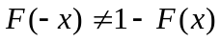. （ ）
3．二维均匀分布的边缘分布仍是均匀分布. （ ）
4. 与相互独立且都服从指数分布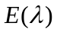，则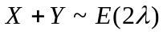. （ ）
5. 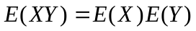是与相互独立的必要而非充分的条件. （ ）
6. 样本均值的平方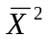是总体期望平方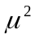的无偏估计. （ ）
7．在假设检验中，拒绝域的形式是根据备择假设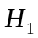而确定的. （ ）

二. 选择题（15分，每题3分）
1. 设随机变量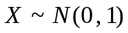，对给定的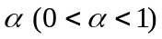，数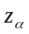满足
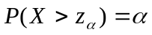. 若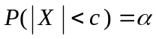，则 .
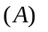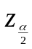； 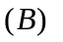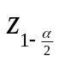； 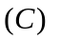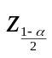； 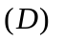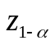.
2. 设随机变量相互独立，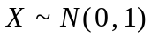,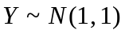，则 .
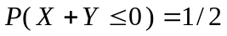； 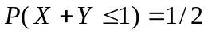；
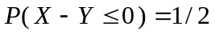； 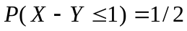.
3. 设随机变量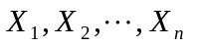独立同分布，且方差为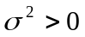.令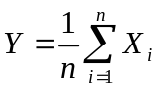，则 .
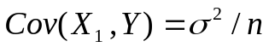； 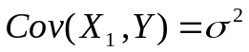；
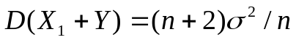； 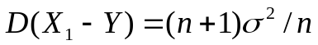.
4. 设是来自正态总体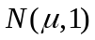的一个简单随机样本，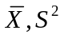分别为样本均值与样本方差，则 .
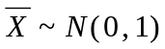； 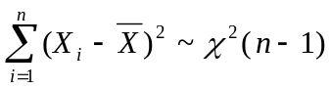；
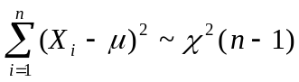； 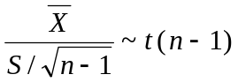.
5. 在为原假设，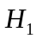为备择假设的假设检验中，若显著性水平为，则 .
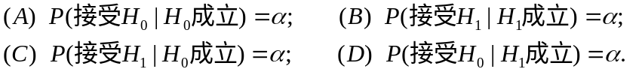

三. 填空题（18分，每题3分）
- 设为两随机事件，已知，则
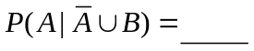.
2. 设随机变量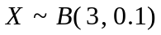，则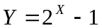的数学期望为 .

3. 随机变量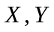相互独立且服从同一分布，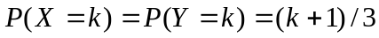，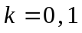，则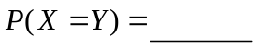.
4. 随机变量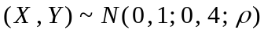，已知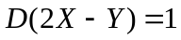，则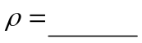.
5. 设总体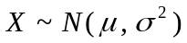，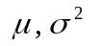为未知参数，则的置信度为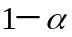的置信区间为

.
6. 设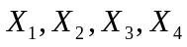是来自正态总体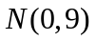的一个简单随机样本，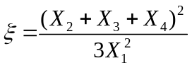服从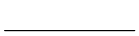分布（须写出自由度）.

四. 计算题 （54分，每题9分）
1. 甲、乙、丙3位同学同时独立参加《概率论与数理统计》考试，不及格的概率分别为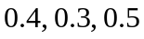，（1）求恰有两位同学不及格的概率；
（2）如果已经知道这3位同学中有2位不及格，求其中一位是同学乙的概率.

2. 设二维随机变量的联合密度函数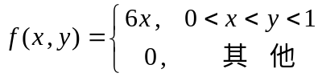， 求
（1）的边缘密度函数； （2）当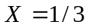时，的条件密度函数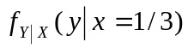；
（3）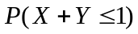.

3. 设二维随机变量的联合密度函数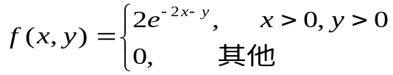,
求 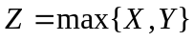的密度函数.

4 某厂生产某产品1000件，其价格为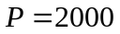元/件，其使用寿命（单位：天）的
分布密度为 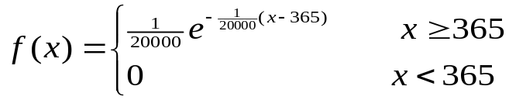
现由某保险公司为其质量进行保险：厂方向保险公司交保费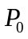元/件，若每件产品若寿命小于1095天（3年），则由保险公司按原价赔偿2000元/件. 试由中心极限定理计算
- 若保费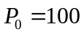元/件, 保险公司亏本的概率？
- 试确定保费，使保险公司亏本的概率不超过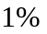.
）

5. 已知随机变量的密度函数为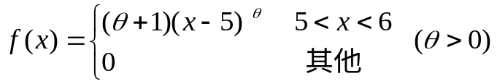，
其中均为未知参数，求的矩估计量与极大似然估计量.

6. 机器自动包装食盐，设每袋盐的净重服从正态分布，规定每袋盐的标准重量为500克，标准差不能超过10克. 某天开工后，为了检验机器是否正常工作，从已经包装好的食盐中随机取9袋，测得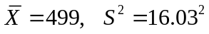. 问这天自动包装机工作是否正常（）？
即检验（1） 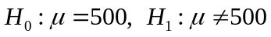； （2）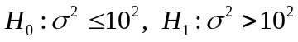.
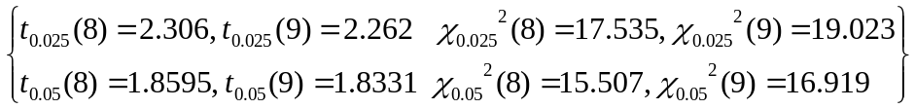

五. 证明题 （6分）
设事件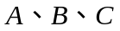同时发生必导致事件发生，证明：

